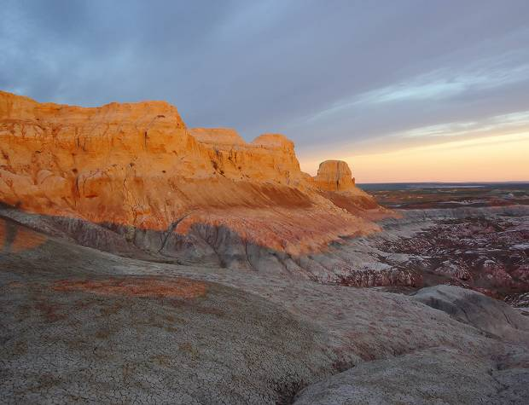

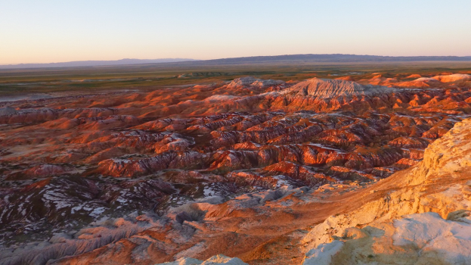
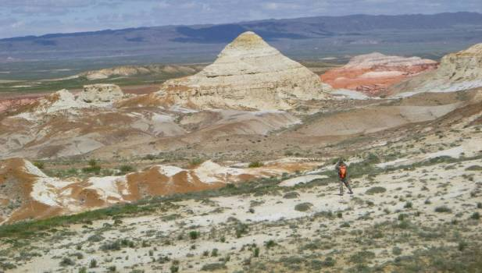
Это Я снимаю пирамиду
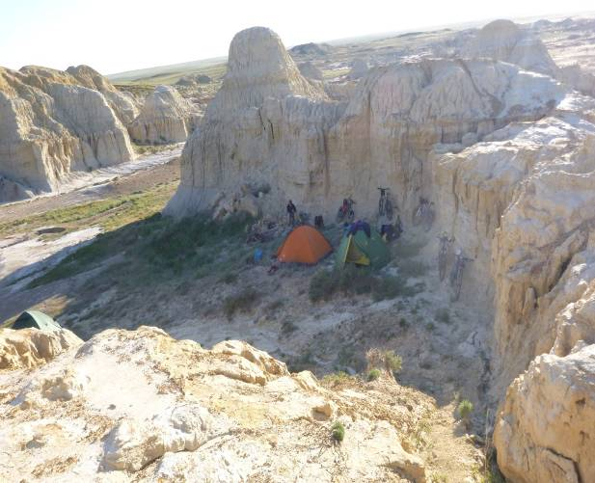
Остановились на ночёвку в городе ДУХОВ и диназавров
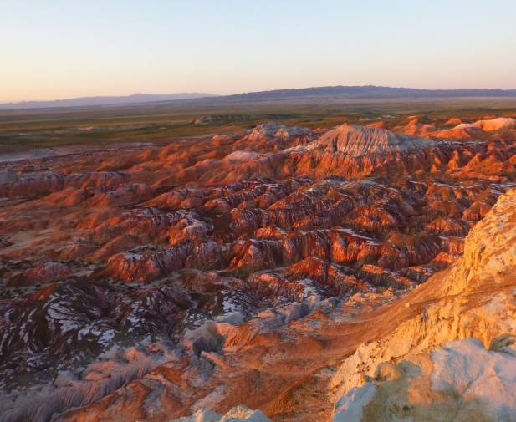
Пылающие горы
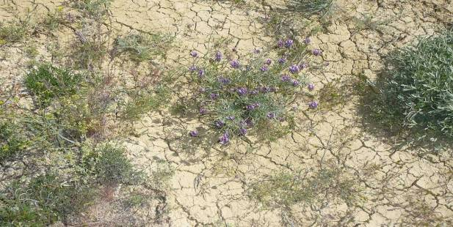
Цветы – борьба за жизнь под палящим солнцем полупустыни Призайсанья

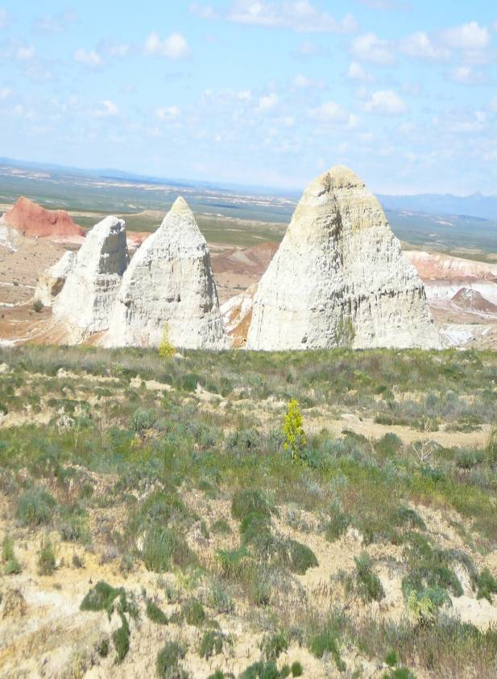
Сторожевые башни города ДУХОВ
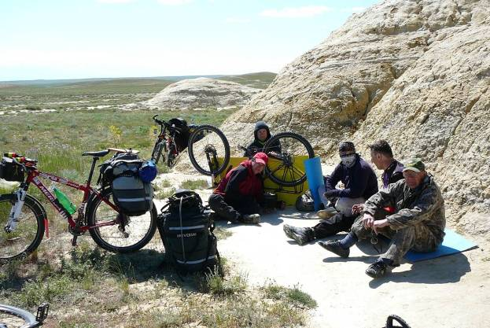
Город ДУХОВ пригласил нас на скромный обед
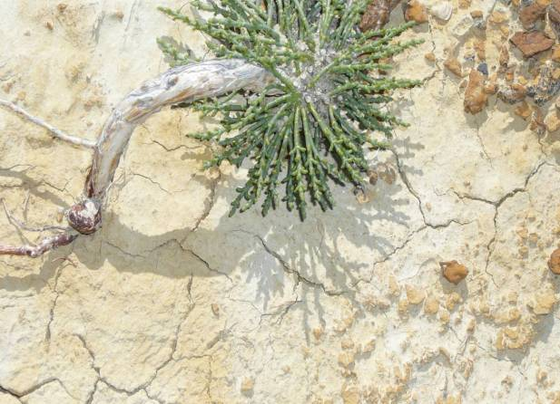
Саксаул – цветёт (весна)

